CHUYÊN ĐỀ MÔN LỊCH SỬ VÀ ĐỊA LÝ
DẠY HỌC THEO ĐỊNH HƯỚNG PHÁT TRIỂN NĂNG LỰC CỦA
HỌC SINH
Thực hiện kế hoạch năm học 2025-2026, được sự quan tâm, chỉ đạo trực tiếp của BGH nhà trường, sáng thứ ba (28/10/2025), Tổ KHXH đã tổ chức thành công chuyên đề môn Lịch sử và địa lý (phân môn Địa lý) “Dạy học theo đinh hướng phát triển năng lực của học sinh”. Chuyên đề do đồng chí Đinh Thị Châm thực hiện với mục tiêu phát triển năng lực, phẩm chất người học, phát huy tính tích cực khả năng khai thác tìm hiểu thông tin từ các nguồn như sách giáo khoa, báo, mạng internet … để tạo tâm thế chủ động cho người học.
Sau đây là một số hình ảnh của chuyên đề:

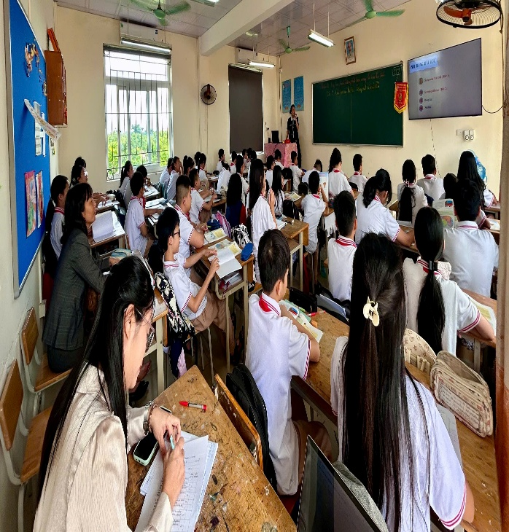 | 